年近30岁的零波失业了。
金融业不需要太多的交易员与证券经理，尤其是有了更好的ai与数据，人工的直觉相对于机器来说，失误率要更加的高。
这是谁都知道的事情，所以零波失业了。
金融、医药、军工、材料、生物、互联网，这些高附加值的产业已经几乎全部由百分之一的人来负责，自动化产业已经逐渐达到闭合，世界由百分之0.01的资本持有者和0.99的尖端人才共同组成。
普通人逐渐排除在了‘人’的范畴之外。
这样的结果并非不会产生危机，过剩的产能失去了消费者，危机不断的剥落，终究还是有些人举起了反叛的旗帜，不满与怨恨爆发在整个世界。
然而，自动化的军队由百分之0.99的人才操控下，一切的反叛声音只是一种噪音，让拥挤的世界逐渐变得安静下来。
在绝对的恐怖之下，坠落到底层的人民只能安静的等待着死亡的判决。
这或许就是新世界或者新时代吧。
林可背着公文包行走在由夜光晶幕和钢铁高楼包裹的街道上，银黑色的建筑金属质感，让这里看起来充满了科技风与未来感，但是走廊中的黑暗地带，无数的人沮丧且绝望的蹲在路旁，吃着由自动机器人分给他们的有机流食。
那种东西没有味道，也不够营养，吃了不会解除饥饿，但能够让人活下去，并且没有足够的能力用来闹事。
那是已经被社会抛弃的人。
零波继续的行走着，只是西装裤下的双腿已经开始发抖。
年近30，已经不会有体面的就业机会，尤其是专业壁垒如此大的情况下。
没有结婚和子女，政府不会对这样的人进行补贴。
事实上他并非不想结婚，但是每个月的薪水虽然相不菲，足足有300000币，但是自己的房贷每个月要掏空薪水的80%，剩下的钱也只够自己苟且的活着。
MONEY。
下个月的房贷付款时间已经迫在眉睫，如果自己没有成功支付这笔钱，房子会被银行收回，而且自己也会被列入失信人名单，真正变成一无所有的穷光蛋。
已经缴纳了7年，还有3年就足够获得一份正式的房产，到时候就算失去工作，通过房产抵押也可以活很久，但是偏偏是现在。
父母已经过世很久，而父母也没有其他亲人，自己或许还认识一些朋友，但是这些人都不是愿意借钱的吝啬鬼。
尤其不愿意借给一个失去支付能力的人。
愤怒的将公文包摔在地上，撕扯开身上的衣服，对着充满着霓虹的城市吼叫着。
没有人看他一眼，因为街上几乎没什么人。
这座城市虽然繁华，但有钱人都乘坐着浮空车，没有机会看他一眼，而穷人们要么饿的失去力气，要么已经在这座城市中消失。
5 c- l5 y; I- U/ W: e8 @& ]
自己已经完了。

犹如泄了气的气球，零波躺在地上大口的喘息着。
就在这时，他侧躺着的视角中看到了一家中介中心的侧门液晶板上写着一则招聘信息。
【招聘 素人】
素人是一种按月付工资的劳动力，对本身素质有着硬性的要求，通常不会在招聘信息上告知明确的工作内容，只有到实地获得告知工作内容后会获得二次选择。
可以到了之后再拒绝，但要遵守保密义务。
通常是黑产、自动武器操作员、色情行业等等产业。
反正都是临时工，而且消耗性大，一般人都不太愿意从事的工作。
但是这种工作对于现在的零波是可遇不可求的。
他快步的走入了中介中心，在自助机上查看着招聘内容。
80000币，无任何要求。
150000币，要求具有AA级认知能力。
这些素人招聘的薪资都是低、中、高不等，对于零波这个前中产来说，中低级别不够支付房贷的沉重压力。
450000币，AA级认知能力，A级适应力，B级学习能力，B级情感认知。
就是这个。
登录了自己的个人信息，在确认自己符合最高级别的素人招聘后，毅然的点了下去。
“本工作涉及到一些对身体的可逆改造，一经选择在第一个工作月不得中止，您确定要选择吗？”招聘服务台上出现了提示词条。
“是。”高报酬的工作对保密性的要求也会更高，零波也知道。
“DNA查证中，我们已收到您的申请，一个工作日内给您答复。”
- W6 w1 o1 p3 U. z1 E
第二天，零波收到了一个来自医院的邀请函。
坐在折叠机床般的手术椅上，强烈的白光照射进瞳孔。
全身性麻醉已经开启，身体一动不动，被锁死在手术台上固定。
几跟细长的针管在胳膊、大腿、脸颊、屁股附近作业。
这是全身性抽脂，随后在回填入一些细少的白色物质，在作业完成后零波感觉自己仿佛变成了枯柴，但是奇怪的是体能并没有受到影响。
瘦骨嶙峋的样子看起来仿佛一个月没吃饭，脸颊凹陷，好似一个鬼怪。
接着一个机械臂带着手术刀切开了两颗睾丸之间的位置，在这里直造了一个孔洞，随后一个女性阴道的倒模被塞了进去。
之后机械床释放了奇怪的生物电，配合着刚刚的白色液体，整个身体犹如沸腾一般发热，倒模的部分开始了高速愈合，最后在零波的身下，仿佛出现了两种生殖器。
全身被机械刷划过，全部的毛发掉落在地，犹如一只小鸡。
最后一步是骨质增密，骨骼内的气合在白色液体的作用下开始压缩，自己175cm的身高被生生减到了155cm。
零波叹了口气，对于未知的命运又充斥着几分不安。
但是自己现在还能作为人或者公民来接受工作，倘若没有这些，自己和路边的垃圾也没有区别。
白色的医用紧身衣穿在身上，看着镜子前陌生的自己，骨瘦如柴又光滑洁白，假如眼睛在大一些，零波感觉自己像极了传说中的外星人。
完成改造后自己被抬上了运输车，车上有着一位女性的工作人员，手中的平板电脑开始对他讲述数字合同。
“由于你接受了素人工作，现在你是幸福医药公司的财产员工，第一个月为强制劳动，对方有权对你进行除却人身伤害的任何处置，如果同意的话请在这个协议上签字。”
零波点了点头，附上了自己的DNA签章。
% _. E/ b/ F7 O% [& }
医用浮空车停下了。
打开车门，零波和3个同样被抽脂到分不出男女的同伴一同下车。
入目的是一个叫做【魔物娘之家】的广阔庄园，一眼看不到尽头。
都会区这么大的场地，地价一定高的吓人。
他们被带到一个接待区，是一个木质大房屋，房间上方写着【冒险者公会】。
一位穿着束身铠甲的金发女骑士坐在接待处。
“很好，你们就是接受工作的素人吧，我是月雨区的领班，x2，跟我到员工后台。”她点了点头，挥别了带队人。
几人被带着从冒险者公会内部房间中的一个地窖中走入。
“我们的工作是什么？”零波提问道。
“看到我们的牌子了吗，这个世界上哪有魔物娘，但是扮演的是存在的。”她回答道。
“可是虚拟世界中有。”一个人反驳道。
“vr游戏的魔物娘可没有那种真实的触感，也没有那种人性化。”
“会有色情服务吗？”
“当然，这算是我们的一大特色，你们既然是自愿当了素人，那做什么想必也有觉悟了，如果不愿意的话也退不走了，至少这一个月你们是公司的财产。”
几个人听闻这话顿时吵吵嚷嚷了起来，女骑士嘲弄的看了他们一眼并没有多说什么。
确实，自己已经没有退路了，必须要想办法获得工作。
“这里每年有多少顾客，有多少员工？”零波提问着。
“顾客嘛，一般只有几十个，只是他们来的次数比较多。至于员工，把维护人员和后勤人员算上大概有5000人。”
“这么点客流量怎么能够养活这么多人？光土地成本就无法收回。”零波惊讶道。
“不需要盈利，收费只是让客人们心安理得到这里玩的手续而已，24小时的收费仅有一百万币。就连创建人也只是凭借爱好随便建立的而已，相当于一个俱乐部。你永远无法想象处于顶层的人物到底有多少钱，他只是随手造个游乐场而已。”
“所以，与其说我们是员工，倒不如说是创建者的宠物？”
“纠正一下，是扮演宠物，你不愿意吗？”
零波沉默了。
几个人分别进入了不同的换衣间，零波走进了写着自己编号的28号房。
走进去，灯光自己亮了起来。
但是里面的东西把零波吓了一跳，一只巨大的蜘蛛正背对着他。
正想着向外逃跑，X2也走了进来，把他推进了门，自己走到了蜘蛛的正面。
“别害怕，那不是真正的蜘蛛，而是仿生衣。我正想着你的难度和他们的不太一样，所以来指导你怎么做。”
“这是假的。。。吗？”零波惊讶的摸着那庞大的蜘蛛步足，上面长着昆虫特有的绒毛，看起来栩栩如生，而宽大的尾部也有着轻微的震动，仿佛活着一般。
X2将蜘蛛的头部扶了起来，竟是一张露着后背的人类皮肤，人类的部分与蜘蛛的部分自然的连在一起，看起来相当真实。
X2继续将后背的部分扯开，白色的粘液从里面滴落。
“进来。”
“进来？”
“不进来怎么进行工作？”
零波将信将疑的走了过去，坐在了蜘蛛的后背，有些手足无措。
“先将小腿伸进来，插入里面，然后半跪着将身子立起来在穿人类部分。”x2不耐烦的指导着。
零波只能照做，将腿伸进去的时候只感觉到一层层粘液，每突破一步都显得异常泥泞。
“把胳膊也伸进来。”
同样和进入腿一样，并不自然顺畅的过程，让手每次前进都受到强力的阻碍，胸部被自然的罩住，呼吸也变得愈来愈艰难。
“张嘴。”
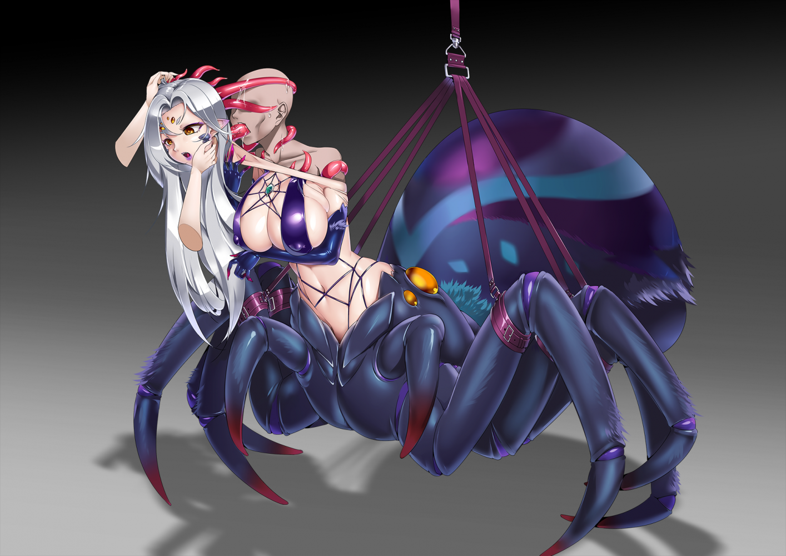

随后身体跪坐着，x2立刻将头部的部分罩了上去，嘴巴内部是一个形似阴茎的肉粉色塑胶直接插入，零波被迫吞下了嘴部阴茎形状的肉棍。
接着这个物体开始横向膨胀，逐渐占据了整个口腔，舌头也被压在了下面无法动弹。
“啊啊啊。”口腔被涨的难受，只得发出低沉的啊声，但是随着被撑满，口中的声音变得愈来愈女性化，像是一个御姐类的声音。
眼睛也被皮物本身的眼睛吸住，零波下意识的想闭眼。
“不许闭，睁开，不然无法结合。”
听到x2的话，零波强行睁开了眼，瞬间，整个眼睛上的粘膜和皮的瞳孔对上了焦，粘贴在了一起。
接着耳朵中充满了哗哗的溶液流动声，背部被撕开的缺口彼此间产生细丝开始融合在了一起。
“完成了吗？”零波口中发出了一个偏御气的女低音。
“没错，你尝试动一下。”
零波低下头，看到了一对白色丰满的胸脯，完全的遮蔽了自己的下方视野。
“胸部好沉。”
“我让你移动。”
零波无奈的尝试迈步，可是跪着的膝盖怎么牵动都被锁死在这副皮囊里，身体无法移动。
“你在开玩笑么？我只对上半身有控制。”
“哦，忘记说了。用自己的脚趾，让脚趾上下移动，步足的神经连接在脚趾上。”
零波想了一下，开始让脚趾移动，然后整个蜘蛛身躯开始向前行走。
“太神奇了。”
“平移的话就横向用力，想要自然的移动需要所有的脚趾规律的上下翻摆，算了，我说没用，你自己多习惯习惯就好了。”
零波低头看着自己白嫩丰满的胸部，忍不住的舔了舔嘴唇，下意思的将双手放在酥胸上揉了一下。
“啊！”可是这一下让她惊叫出声。
“胸部的神经是链接在你的阴茎上，而且因为隔着仿生皮的原因就算是自己摸也会产生异物反应，和自己摸自己完全不同，所以如果你不想原地射出来的话，就不要随便揉自己胸部。”
零波悻悻的停下，抚摸着自己银色的长发，虽然看不到自己现在的样子，但是感受着这些奇怪的外部器官，有着格外有趣的感觉。
“对了，既然是蜘蛛娘，那该怎么吐丝呢？”零波疑惑道。
“吐丝？”x2听的一愣。
“对，是不能么？”
“当然可以。”x2笑笑，“既然是魔物娘主题，那么怎么可能不会考虑这些。”
“怎么做？”
“尿尿。”
“啊？”
“就是自然的尿尿，找那种感觉。”
零波想象了一下，将尾部对准了x2，然后奋力的尿了出来。
“呲呲呲！”尾部吐出了一大堆白色细丝，将x2层层的包裹住。
“好玩吗？”x2除了头，其他地方被裹得严严实实，完全动不了。
“挺有趣的，那我该怎么脱掉它。”
“当然是用提取器打开，黏合后这个外层强度就算是卡车硬提也撕不开。一个班次为三天，休息一天后进行下一个班次，班次内必须进入角色，完美扮演，不准脱掉伪装。”
“那我是个怎样的角色？”
“克露娜，黎明洞穴的蜘蛛女王，还有母亲和妹妹，嗯……她的设定很多，你先去洞穴里等着，那里的后台有个平板电脑，你在那里得把设定全部背下来，背完后那里的电子设备就会被全部禁止使用了，如果有客人勇者到达，记得先阅读接待条例。”x2回复道。
“那我在里面做什么？客人来的密度高吗？”
“这片设定的大陆大概有100平方公里，今天只有3个勇者在，所以到你那里的可能性微乎其微，至于做什么，那当然是成为克露娜，按照设定与周围的魔物娘和NPC们互动，对了，提前警告你，就算没有勇者也必须遵从设定关系，如果擅自NG，接到举报我们会扣除你的薪水，素人也是有着使用条例的，上班时间到了，你该走了。”
“我明白了。”
稍微熟悉了一下，便挪着步足移动走出门，移动到一组自动履带上。
周围的换衣间也走出了大量的魔物娘，有人鱼、魅魔、人马、狐狸、乳牛、狮鹫，龙女各式各样的家伙。
她们排着长队一眼望不到队尾，有的打着哈欠，睡眼惺忪，像极了不愿上班的工族。
零波看着自己工位，一个黑色大洞穴叹了口气。
那之后，到底是怎样的一天呢？
8 [* D, @, F( l- |' |2 M2 ~
来自群组: 变装道具研究小组

